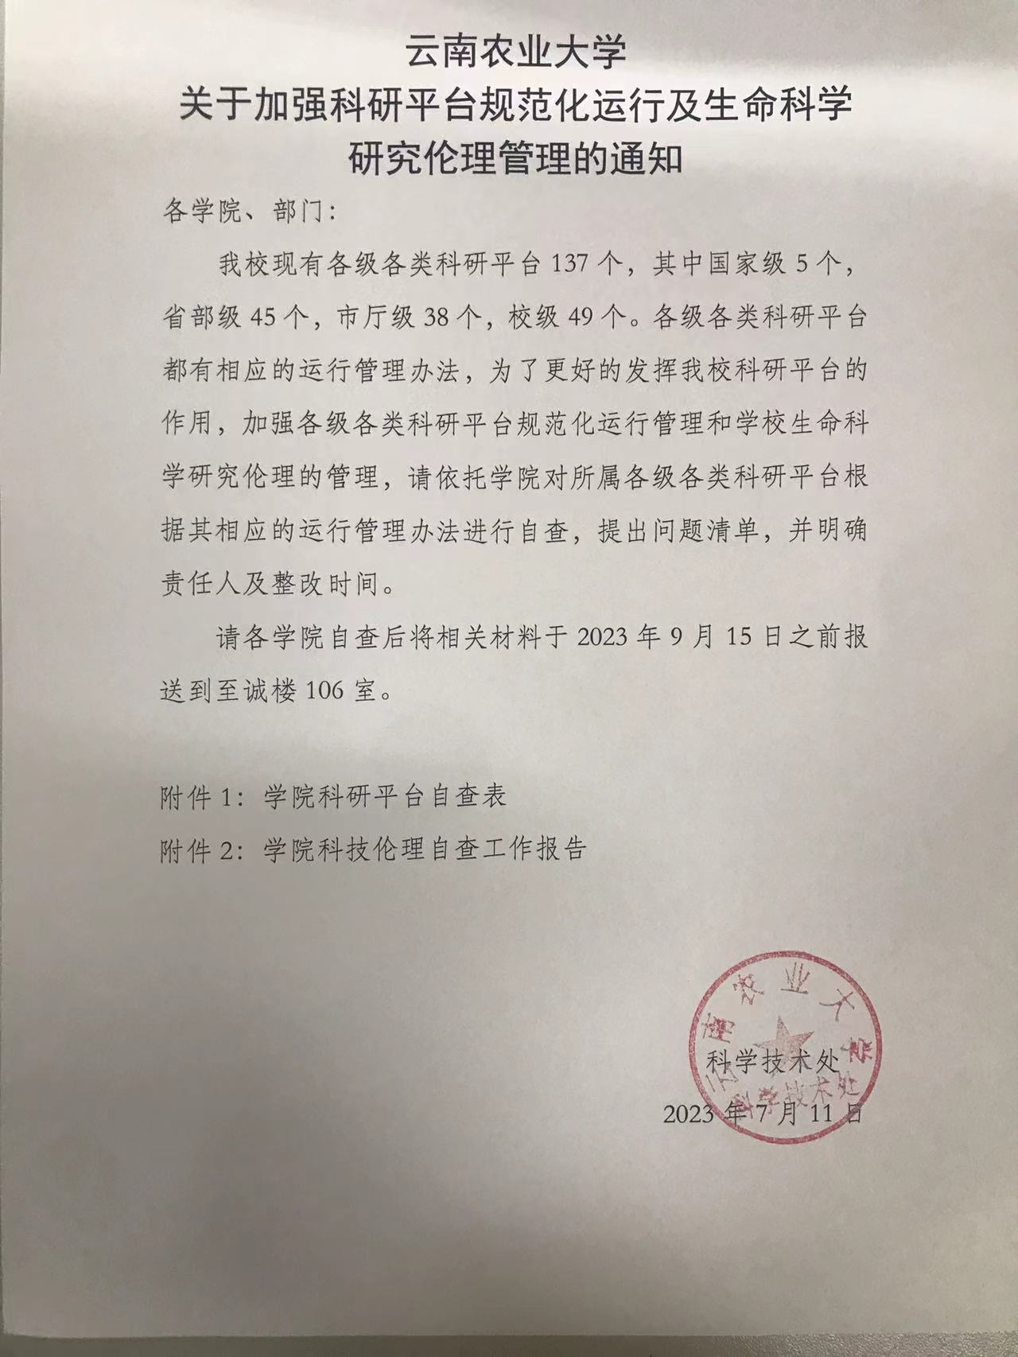

科研平台自查表

学院（盖章）： 填表人： 联系电话：

|  |  |  |  |  |  |
| --- | --- | --- | --- | --- | --- |
| 序号 | 科研平台名称 | 级别 | 存在的问题（主要包括人员变动、开放共享、安全等问题） | 责任人 | 整改时间 |
| 1 |  |  |  |  |  |
| 2 |  |  |  |  |  |
| 3 |  |  |  |  |  |
| 4 |  |  |  |  |  |
| 5 |  |  |  |  |  |
| 6 |  |  |  |  |  |
| 7 |  |  |  |  |  |
| 8 |  |  |  |  |  |

***学院科技伦理自查工作报告

一、本单位本次自查总体情况说明（300-500字）

二、组织开展科技理论治理专题教育情况（300-500字）

三、本次自查工作中本发现的问题与薄弱环节（300-500字）

四、已采取的科技伦理治理举措（300-500字）

五、下一步科技伦理治理工作计划与长效机制建立措施说明（300-500字）

六、其他意见与建议

**负责人签名：**

**\*\*\*学院（盖章）**

**年 月 日**